N2-MVP0-V11-DOC

IA Docs: ingesta, extracción y revisión
  - Componente funcional · Interconexiones y límites operativos
Versión 11 · 7 de septiembre de 2026 · Estado documental: definición funcional para validación y ejecución.
Responsables: Producto, CTO, Desarrollo, QA, UX y Operación. Jira/Confluence: registrar enlaces reales al importar; los códigos de este paquete son claves documentales, no tickets creados.

Índice de lectura
0. Ficha del componente
1. Resumen
2. Objetivo funcional
3. Casos generales
4. Casos específicos
5. Flujo e interconexiones
6. Reglas principales
7. UX y herramientas
8. QA general
9. N3 y tareas derivadas
10. Riesgos y decisiones

0. Ficha del componente
Campo | Valor
Estado | CONSERVAR + CERTIFICAR
MVP | 0 · Comercial
Padre | N1-MVP0-V11-PRD
Responsable | Product Owner; implementación coordinada por CTO
Roles | Operator, Reviewer, Tenant Admin

1. Resumen
Certificar el recorrido documental existente y proteger clasificación, captura genérica, extracción, revisión y aprendizaje controlado. No sustituir el motor ya construido.
La calidad con documentos reales no está demostrada; la UI no tiene suite automatizada reportada.

2. Objetivo funcional
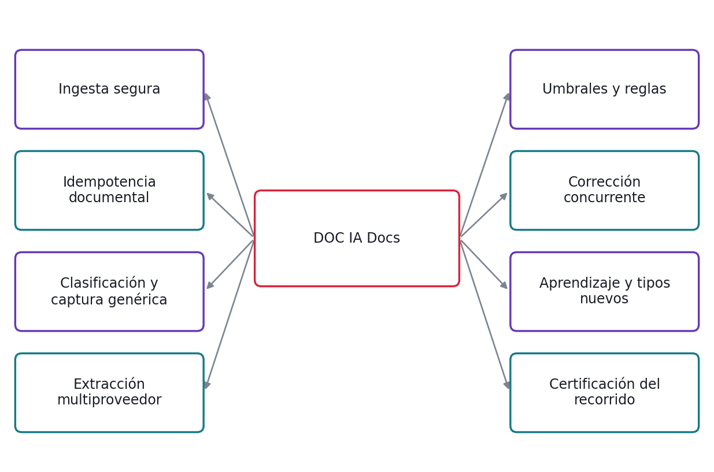
Mapa mental: responsabilidades del módulo DOC. Cada rama se desarrolla en una regla y cuatro casos de su N3.

3. Casos generales
El módulo interviene cuando portal o api. Aporta resultado auditado, con identificación de recurso y evidencia. Si falta contexto o una dependencia falla, conserva el último resultado confirmado y aplica la ruta de revisión.
G-DEMO certifica el core documental existente. El MVP0 comercial ampliado agrega Workflow Core, Studio guiado, terceros, Supervisor v0 y COMEX ejecutable. Email/WhatsApp siguen retirados del core y se incorporan en MVP1 sólo por gate de producto. Firma es MVP1; Marketplace transaccional MVP2; Sentinel/Copilot avanzados MVP3; capacidades enterprise MVP4.

4. Casos específicos
Situación | Resultado verificable
PDF limpio, tamaño menor al límite | RECIBIDO; original y hash persistidos; una tarea de extracción
Tenant A, clave K y PDF P aceptados | Mismo document_ref; contador de ingestas permanece en uno
Factura reconocible del catálogo activo | TIPADO como factura; tipo y confianza visibles
Proveedor principal devuelve campos válidos | EXTRAIDO con Gemini, prompt/modelo y evidencia registrados
Campo crítico con confianza 0,899 y umbral fixture 0,90 | REVISION; acción sensible bloqueada
Reviewer autorizado con versión v1 y motivo | REVISION_ACTUALIZADA v2; before/after y actor persistidos
Corrección validada por revisor | CANDIDATO de aprendizaje enlazado a revisión y versión
Usuario de prueba y factura autorizada | E2E_COMPLETO; capturas y referencias documentales registradas

5. Flujo e interconexiones
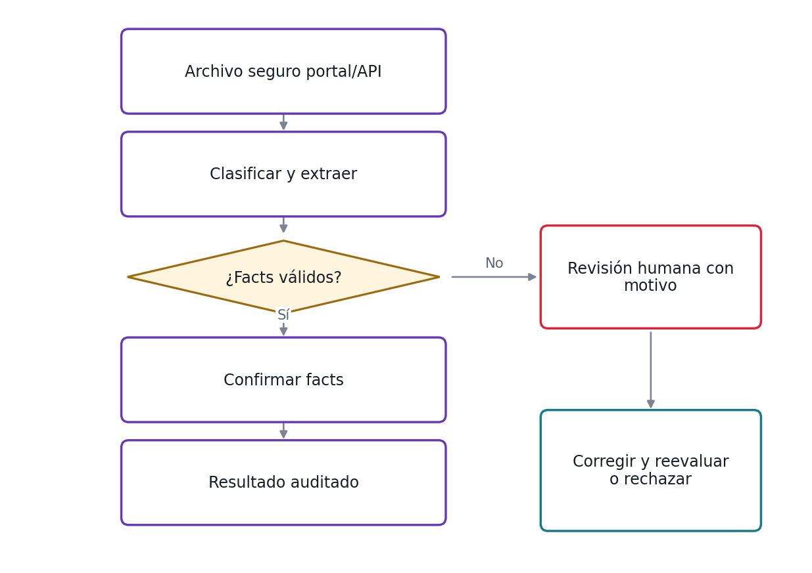
Flujo funcional de DOC; casos de excepción y condiciones precisas en N3.
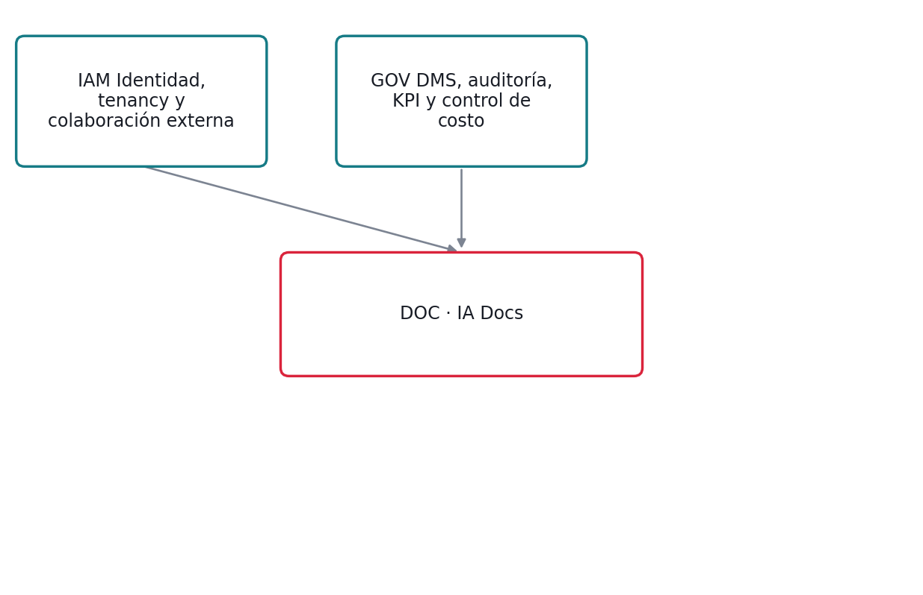
Dependencias de contrato. Flechas hacia DOC indican capacidades que consume; no representan orden de despliegue ni llamadas físicas.
Entidad | Información requerida
Documento | Original inmutable, hash, tipo detectado, tenant y versión; portal/API; obligatorio al aceptar ingesta.
Extracción | Campos, valores, confianza, evidencia y versiones de modelo/prompt; motor IA; conservar ausencia como null.
Revisión | Asignación, versión leída, campo, valor previo/nuevo y motivo; revisor; motivo obligatorio.
Propuesta de tipo | Schema candidato, muestras y decisión de administrador; nunca habilitar en catálogo sin aprobación.

6. Reglas principales
Regla | Definición
RE-DOC-01 Ingesta segura | Aceptar sólo archivos dentro de la política de tamaño, con contenido real permitido y antivirus satisfactorio. Un original rechazado no inicia extracción. Los límites son configuración existente a registrar antes de la prueba.
RE-DOC-02 Idempotencia documental | La repetición de la misma solicitud dentro del mismo tenant retorna su resultado previo. Un archivo semejante o perteneciente a otro tenant no se deduplica como si fuera el mismo recurso autorizado.
RE-DOC-03 Clasificación y captura genérica | Clasificar sin selección previa entre los tipos activos. Un documento fuera del catálogo conserva texto y facts genéricos; ausencia de tipo no equivale a documento vacío.
RE-DOC-04 Extracción multiproveedor | Gemini es el proveedor reportado y DeepSeek el respaldo. Registrar proveedor usado y separar indisponibilidad de baja confianza. El fallback respeta política de datos y presupuesto.
RE-DOC-05 Umbrales y reglas | La política determina qué campos críticos necesitan revisión. Para QA usar umbral sintético 0,90; no declarar ese valor como umbral vigente del producto. Una regla sensible prevalece sobre la confianza.
RE-DOC-06 Corrección concurrente | Toda corrección requiere permiso, motivo y versión leída. Un segundo revisor no puede sobrescribir silenciosamente una corrección posterior. La evidencia original se conserva.
RE-DOC-07 Aprendizaje y tipos nuevos | La corrección alimenta evidencia de aprendizaje; no autoriza publicar automáticamente reglas, prompts o tipos. Registrar el candidato y aplicar aprobación/regresión al activar una nueva configuración.
RE-DOC-08 Certificación del recorrido | El cierre requiere evidencia del navegador y documentos reales autorizados. Las 247 pruebas reportadas son una línea de partida, no un resultado ejecutado en esta V11.

7. UX y herramientas
Revamp del visor y bandeja existentes; verificar captura genérica, evidencias y tipos propuestos sin eliminar funciones actuales.
El detalle de campos, mensajes, estados de interfaz, filtros y accesibilidad está en N3.16. No se requiere diseño de interfaz nueva para certificar una función existente que no cambia.
Herramientas interconectadas: IAM, GOV; referencia central N0-V11-INTERCONEXIONES.

8. QA general
Cubrir ruta válida, permiso denegado, dato faltante, versión, duplicado y fallo de dependencia mediante los 32 QA del N3. Preservar pruebas del core y ejecutar interfaces con infraestructura obligatoria; no aceptar skips como éxito. El gate exige resultados observados, no sólo test plan.

9. N3 y tareas derivadas
Documento | Unidades desarrollables
N3-MVP0-V11-DOC | HU-DOC-01 a 08; 32 CP/QA completos. Cada historia enlaza su sección de regla y escenarios.

Los N3 completos están entregados por módulo. No se pospone el detalle a un listado de documentos futuros; si una historia se divide, conserva el vínculo a la sección funcional correspondiente.

10. Riesgos y decisiones
La calidad con documentos reales no está demostrada; la UI no tiene suite automatizada reportada.
Fuera de alcance: Canvas avanzado, canales email/WhatsApp, firma, cobro Marketplace, Sentinel avanzado, Copilot y topologías enterprise no son entregas del módulo en MVP0. G-DEMO no requiere construir procesos nuevos.
Confirmar políticas del cliente y contratos existentes antes de Ready; registrar decisiones en N3.20. N2 no tiene anexo propio.

